 | Service ou auteur, etc.

Mode d'emploi des Talking Tiles

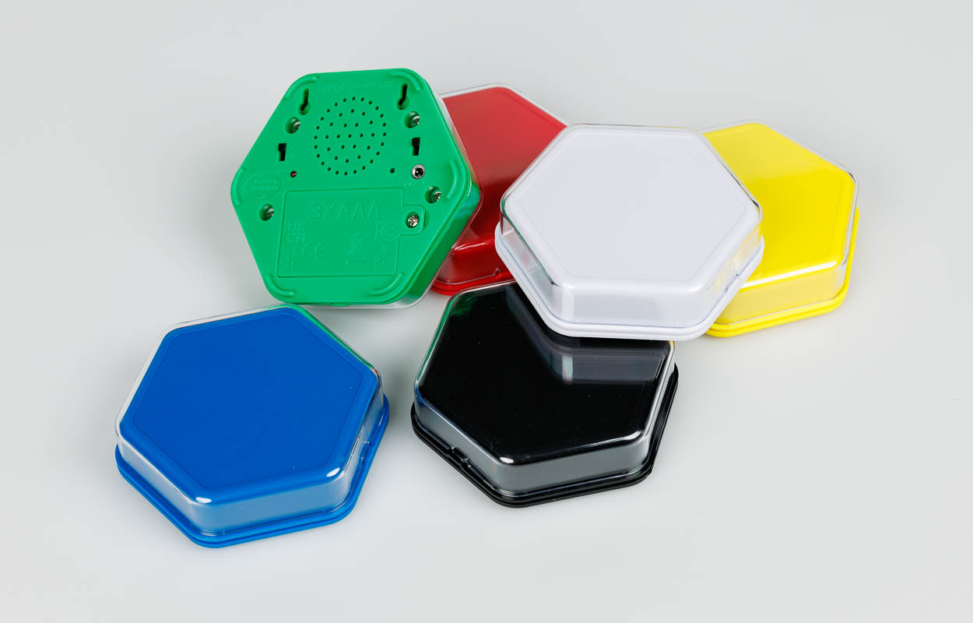

Art. UCBA 03.817
Etat : 02.10.2023

Table des matières
1. Introduction 3
2. Description de l’appareil 3
2.1. Dessus de l’appareil 3
2.2. Dessous de l’appareil 3
3. Insertion des piles 3
4. Enregistrement d’un message 4
4.1. Enregistrement au moyen du microphone 4
4.2. Enregistrement au moyen de la prise AUDIO-IN 4
5. Lecture d’un enregistrement 4
6. Réglage du volume et qualité du son 4
7. Informations concernant la sécurité 5

- Introduction
Les « Talking Tiles » sont des dictaphones de grande qualité permettant d’enregistrer et d’écouter des messages, de la musique et des effets sonores. Chaque appareil dispose d’une durée d’enregistrement allant jusqu’à 80 secondes et d’un couvercle transparent amovible sous lequel vous pouvez placer des images, des chiffres, des mots ou des lettres correspondant à vos enregistrements.
Veuillez lire attentivement les instructions ci-dessous.
- Description de l’appareil
  - Dessus de l’appareil
Le haut de l’appareil comprend uniquement le bouton destiné à l’enregistrement et à l’écoute ainsi que le couvercle transparent.
Le couvercle peut être retiré par le haut, ce qui vous permet de placer une image correspondant à votre enregistrement en dessous.
  - Dessous de l’appareil
Sous l’appareil se trouvent les boutons destinés à enclencher/arrêter l’appareil et à enregistrer/diffuser du son ainsi que le compartiment des piles, la prise AUDIO-IN et les deux trous pour le montage mural.
Placez l’appareil de manière à ce que le dessous de l’appareil soit dirigé vers le haut et que les deux coins comportant les trous destinés au montage mural soient en haut, face à vous.
Au-dessous des trous destinés au montage mural se trouve le haut-parleur.
À sa gauche, il y a l’interrupteur ON/OFF. Pour enclencher l’appareil, poussez l’interrupteur vers le haut.
Le témoin lumineux LED est situé légèrement en dessous.
À droite du haut-parleur se trouve l’interrupteur REC/PLAY, que vous pouvez pousser vers le bas pour écouter l'enregistrement ou vers le haut pour enregistrer un message.
La prise AUDIO-IN est située juste en dessous.
En dessous du haut-parleur se trouve le couvercle du compartiment des piles. Il est fixé au boîtier par une vis placée sur le côté droit.
- Insertion des piles
- Retournez l’appareil et orientez-le de manière à ce que les trous destinés au montage mural soient situés en haut (voir ci-dessus).
- Dévissez la vis située à droite du compartiment des piles et enlevez le couvercle.
- L’appareil nécessite trois piles AAA. Insérez-les dans le compartiment en veillant à ce que les côtés plats touchent les ressorts.
- Remettez le couvercle du compartiment en place et fixez-le au boîtier au moyen de la vis.

Remarque : lorsque vous changez les piles, le dernier enregistrement effectué est conservé dans l’appareil.
- Enregistrement d’un message
Vous pouvez utiliser soit le micro intégré soit la prise AUDIO-IN. Tous deux se trouvent sous l’appareil.
  - Enregistrement au moyen du microphone
- Retournez l’appareil, posez-le sur une surface plane et réglez l’interrupteur ON/OFF sur la position ON (en haut).
- Mettez l’interrupteur REC/PLAY sur la position REC (en haut).
- Appuyez sur l’appareil. Un signal sonore retentit et le voyant rouge s’allume. Ces deux signes indiquent le début de l’enregistrement. Maintenez l’appareil enfoncé jusqu’à ce que l’enregistrement soit terminé.
- Parlez distinctement dans le microphone et relâchez l’appareil une fois l’enregistrement terminé. La fin de l’enregistrement est indiquée par deux signaux sonores.
  - Enregistrement au moyen de la prise AUDIO-IN
- Retournez l’appareil, posez-le sur une surface plane et réglez l’interrupteur ON/OFF sur la position ON (en haut).
- Mettez l’interrupteur REC/PLAY sur la position REC (en haut).
- Branchez l’extrémité d’un câble audio de 3,5 mm (disponible séparément) dans la prise AUDIO-IN située en dessous de l’interrupteur REC/PLAY et l’autre extrémité dans la prise pour écouteurs d’un appareil audio, par exemple un lecteur de CD, un ordinateur ou un lecteur MP3.
- Démarrez la lecture sur le périphérique d’entrée.
- Appuyez sur le Talking Tile lorsque vous souhaitez débuter l’enregistrement et relâchez-le lorsque vous décidez d’arrêter l’enregistrement.
REMARQUE : assurez-vous que le Talking Tile reste enfoncé jusqu’à ce que l’enregistrement soit terminé.
REMARQUE : aucune des deux méthodes d’enregistrement ne permet d’enregistrer plus de 80 secondes. Vous pouvez répéter l’enregistrement autant de fois que vous le désirez, mais le nouveau message enregistré efface le précédent.
- Lecture d’un enregistrement
- Réglez l’interrupteur REC/PLAY sur la position PLAY (en bas) et retournez l’appareil.
- Appuyez une fois sur le dessus de l’appareil, puis relâchez la pression. Pour interrompre la lecture, appuyez une nouvelle fois sur l’appareil.
Remarque : il n’est pas possible de mettre la lecture sur pause puis de la reprendre. Si vous interrompez la lecture, la diffusion recommencera depuis le début.
- Réglage du volume et qualité du son
Vous pouvez modifier le volume de lecture en changeant la distance entre le micro et vous. Si l’enregistrement se fait au moyen de la prise AUDIO-IN, essayez de régler le volume sur le périphérique d’entrée.
- Informations concernant la sécurité
- Veuillez conserver l’emballage et le présent mode d’emploi. Celui-ci contient de précieuses informations que vous pourrez ainsi consulter ultérieurement.
- Cet appareil ne convient pas aux enfants de moins de 3 ans.
- Ne pas recharger des piles non rechargeables.
- Retirer les piles rechargeables de leur compartiment avant de les recharger.
- Recharger les piles rechargeables uniquement sous la surveillance d’un adulte.
- Ne jamais mélanger plusieurs types de piles différents.
- Ne jamais mélanger des nouvelles piles avec des anciennes.
- Tenir compte de la polarité des piles lors de leur insertion dans leur compartiment.
- Retirer les piles usagées du compartiment.
- Éviter tout contact entre les pôles susceptible de provoquer un court-circuit.

Service après-vente et garantie
En cas de panne, nous vous prions d’envoyer l’article au point de vente compétent ou à l’UCBA. Pour le reste, cet article est soumis aux Conditions générales de livraison de l’UCBA.
Schweiz. Zentralverein für das Blindenwesen SZBLIND
Fachstelle Hilfsmittel
Niederlenzer Kirchweg 1
5600 Lenzburg
Tel +41 (0)21 345 00 50
Courriel: materiel@ucba.ch
Site internet: www.ucba.ch

